作 者 推 荐
海蒂·阿姆辛克
Heidi Amsinck

作者简介：


海蒂·阿姆辛克（Heidi Amsinck）在丹麦长大，成长过程中对那些阴暗扭曲的故事很是痴迷，比如爱伦·坡的作品，以及罗尔德·达尔的《意料之外的故事》。

她在伦敦大学伯贝克学院取得了创意写作硕士学位，曾为BBC四台写过许多短篇故事，如三集故事系列《丹麦黑色》、《哥本哈根机密》和《哥本哈根珍奇》，它们均由Sweet Talk Productions公司制作。

在创作“延森”系列小说、阅读犯罪故事之余，海蒂领导着一家大型国际银行的内容团队。她住在伦敦市中心泰晤士河附近，有两个已经成年的儿子。

“延森”犯罪小说系列
THE JENSEN SERIES
（版权已授丹麦、德国、英国）

在伦敦生活了十五年之后，个性执拗、爱钻牛角尖的记者延森回到家乡哥本哈根。但她在这里却感觉像个外人，也迟迟未能在《日报》报社里站稳脚跟。不久，在讲话直率的年轻实习生古斯塔夫·斯科夫的帮助下，她介入了一系列谋杀案调查。而主导调查的，正是她的前任情人、哥本哈根警察局的督察亨里克·容格森。正直勇敢的延森一心一意、坚持不懈地追求真相，她和亨里克彼此较着劲，最后发现他们需要依靠彼此，才能找出答案。

海蒂·阿姆辛克的延森系列情节流畅、气氛阴郁、人物丰满，它掀开了这个世界“hygge”之都自在适意的面纱，向读者展示了另外一副面貌。

北欧犯罪小说顶尖代理公司、我们的瑞典客户Grand Agency兴奋异常地来信，他们签下了长年旅居伦敦的丹麦小说家海蒂·阿姆辛克(Heidi Amsinck)。海蒂出生并成长于丹麦，曾作为丹麦知名报纸的特派记者长驻伦敦——是的，她用英语写作！

“延森”系列2021年初次亮相便在英国与丹麦大获好评，获赞为“北欧犯罪小说的扛鼎之作”，“扎实的犯罪小说，以英语视角展现一个与众不同的哥本哈根。”

与笔下主人公延森不同的是，海蒂一直未能回到她思念的家乡。


中文书名：《我叫延森》
英文书名：MY NAME IS JENSEN
作 者：Heidi Amsinck
出 版 社：Muswell Press
代理公司：Grand Agency/ANA/Conor
页 数：272页
出版时间：2023年4月
代理地区：中国大陆、台湾
审读资料：电子稿
类 型：罪案小说

内容简介：

“有罪。”

乞丐身边的纸板上只写着这两个字。现在他死了，在哥本哈根冬日寒冷的街上被捅致死。这是数周来的第二起流浪汉被害案。《日报》记者延森在上班途中偶然发现了尸体，于是打电话给了她唯一能想到的人——督察亨里克·容格森，她的前任情人，已婚。旧情复燃，昔日的遗憾也浮上心头。但延森要面对的麻烦远远不止这些。

延森手上有案件的一手信息，却没给《日报》做个头版，这让老板大为不满。对身为记者的延森来说，这本来是个好机会，但她更关心的是弄清这个流浪汉身上到底发生了什么。当第三具尸体出现时，似乎已经可以肯定，要找的是一名连环杀人犯。但为什么专挑流浪汉下手？这些案件与过去一起谋杀案的关联，是否纯属巧合？

媒体评价：

“引人入胜、氛围十足、文笔优美，斯堪的纳维亚黑色小说界升起了一颗新星。”
——路易丝·韦尔什，英国作家

“一部精彩绝伦的处女作，犯罪写作技巧运用得炉火纯青。海蒂·阿姆辛克为自己赢得了一席之地。”
----伊尔萨·西古达朵提，冰岛作家

“读这本小说相当于一口气看完电视剧《桥》或者《谋杀》。”
——英国《泰晤士报》

“构思精妙、感染力极强的处女作。”
——英国《太阳报》

“精炼的斯堪的纳维亚悬疑故事……作为处女作，表现相当不俗。”
——马克·桑德森，英国《泰晤士报犯罪俱乐部》

“简单明了，也很管用……《我叫延森》是一本让人兴奋的小说，愉快的阅读体验。”
——丹麦《政治报》

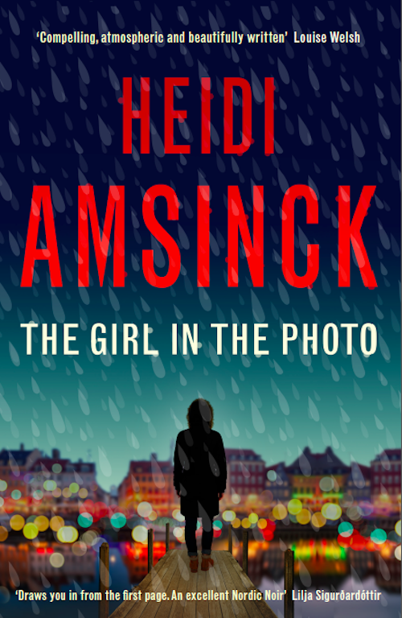
中文书名：《照片里的女孩》
英文书名：THE GIRL IN THE PHOTO
作 者：Heidi Amsinck
出 版 社：Muswell Press
代理公司：Grand Agency/ANA/Conor
页 数：272页
出版时间：2023年2月
代理地区：中国大陆、台湾
审读资料：电子稿
类 型：罪案小说

内容简介：

不是所有小老太太都人畜无害……

在哥本哈根郊外富人区，九十岁的伊莲内·瓦尔堡被残忍杀害，她的钻石项链也不翼而飞。看起来像是入室盗窃升级成了杀人案。不久又出现了两名受害者，警方感叹针对老年人的犯罪日渐增多，可是，督察亨里克·容格森在犯罪现场发现的照片里的年轻女孩是谁？

伊莲内的女儿急需得到母亲的遗产，于是雇佣原《日报》记者延森和她的年轻助手古斯塔夫来寻找丢失的项链。这导致督察亨里克在办案时发现自己再一次遇到了延森——他但凡还想挽救自己的婚姻，最好是避开这个女人。

媒体评价：

“一个让人不寒而栗的故事，结局令人满意。”
——英国《太阳报》

“顶级的斯堪的纳维亚黑色小说。”
——马克·桑德森，英国《泰晤士报犯罪俱乐部》

“值得一读，情节巧妙，阿姆辛克对霸凌行为的影响也理解透彻。”
----琼·史密斯，英国《星期日泰晤士报》

感谢您的阅读！
请将反馈信息发至：版权负责人
Email：Rights@nurnberg.com.cn
安德鲁·纳伯格联合国际有限公司北京代表处
北京市海淀区中关村大街甲59号中国人民大学文化大厦1705室, 邮编：100872
电话：010-82504106, 传真：010-82504200
公司网址：http://www.nurnberg.com.cn
书目下载：http://www.nurnberg.com.cn/booklist_zh/list.aspx
书讯浏览：http://www.nurnberg.com.cn/book/book.aspx
视频推荐：http://www.nurnberg.com.cn/video/video.aspx
豆瓣小站：http://site.douban.com/110577/
新浪微博：安德鲁纳伯格公司的微博_微博 (weibo.com)
微信订阅号：ANABJ2002


